ZIMBRA構築マニュアル

2006/11/10
Jun Sakai
Zimbraには有償のNetwork Edition Trailと無償のOpen Source Editionの二つがある。本マニュアルでは無償のOpen Source Editionのzimbra構築を対象とし以下説明する。またZimbraは64bit版CPUに対応していないためインストールするOSは32bit版CPU対応Fedrora 5 を対象としている。

1. ソースダウンロード 3
2. インストール事前準備 3
2.1 Sendmail のdisable設定 3
2.2 Postfix disable設定 3
2.3 Firewall disable 設定 3
2.4 SELinux disable設定 3
2.5 FQDN設定 4
2.6 DNS設定 4
2.7 Name Server を設定 4
2.8 名前解決の確認 4
３．インストール 5
４．Zimbra 操作 10
4.1ユーザ画面 10
4.2管理者画面 10
５．Zimbraバックアップ及びリストア 12
5.1バックアップ 12
5.2リストア 12
6. log ファイル 14
7 zimbra設定 15
7.1コマンドでのアカウント設定 15
7.2 HTTPS の利用 15
7.3 Zimbraのプロビジョニング表示 15
7.4 POP over SSL の停止 15
7.5 SMTP over SSL port 465 設定 16
８．アンインストール 17
９．参考資料 18

1. ソースダウンロード

以下URLからOpen Source Editionをダウンロードを行う。

Open Source Edition
http://www.zimbra.com/community/downloads.html

2. インストール事前準備

2.1 Sendmail のdisable設定

[root@zimbra ~]# /etc/rc.d/init.d/sendmail stop
[root@zimbra ~]# chkconfig sendmail off

2.2 Postfix disable設定

[root@zimbra ~]# /etc/rc.d/init.d/postfix stop
[root@zimbra ~]# chkconfig postfix off

2.3 Firewall disable 設定

[root@zimbra ~]# /etc/rc.d/init.d/iptables stop

2.4 SELinux disable設定

[root@zimbra ~]#vi /etc/selinux/config

# This file controls the state of SELinux on the system.
# SELINUX= can take one of these three values:
# enforcing - SELinux security policy is enforced.
# permissive - SELinux prints warnings instead of enforcing.
# disabled - SELinux is fully disabled.
SELINUX=disabled
# SELINUXTYPE= type of policy in use. Possible values are:
# targeted - Only targeted network daemons are protected.
# strict - Full SELinux protection.
SELINUXTYPE=targeted

2.5 FQDN設定
[root@zimbra ~]#vi /etc/hosts の設定を行う。

      - localhost.localdomain localhost
192.168.1.25 zimbra.local zimbra ← zimbraのFQDN

2.6 DNS設定
各インストール環境のDNSにzimbraのMX、Aレコードを設定する。
※MX、Aレコードが解決できないとインストール時にエラーが出てインストールができない

2.7 Name Server を設定
[root@zimbra ~]#vi /etc/resolv.conf
nameserver 192.168.1.25 ← ネームサーバーのIPアドレス

2.8 名前解決の確認

MXレコードの確認
[root@zimbra ~]#host -t mx zimbra.local
zimbra.local mail is handled by 10 zimbra.local.

Aレコードの確認
[root@zimbra ~]#host -t a zimbra.local
zimbra.local has address 192.168.1.25

３．インストール
ダウンロードしたファイルを/tmpに移動させrootになってインストールを行う。
[root@zimbra tmp]# cd /tmp/
[root@zimbra tmp]# tar zxvf zcs-4.0.3_GA_406.FC5.tgz
[root@zimbra tmp]# cd zcs
[root@zimbra zcs]# ./install.sh

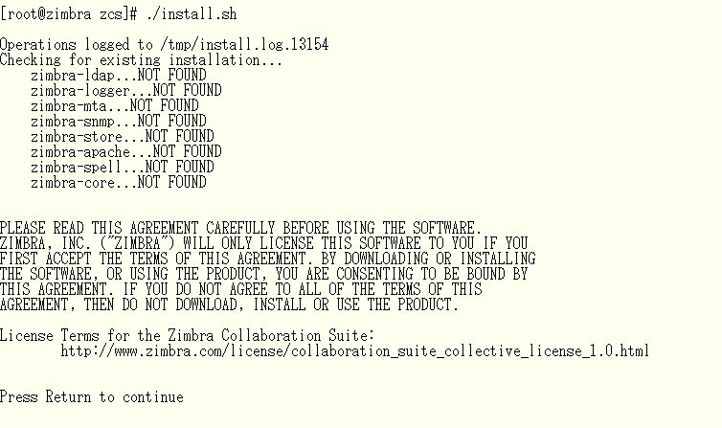
Enter を押下する

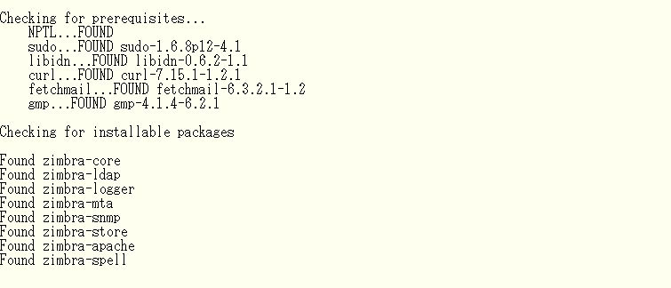
NPTL、sudo、libidn、Curl、fetchmail、gmp がインストールされているかのチェックが行われる。ない場合には、FedoraのDVD等からrpmでインストールを行う。
- libidn はlibstdc++-4.0.2-8.fc5.i386.rpm に含まれている。

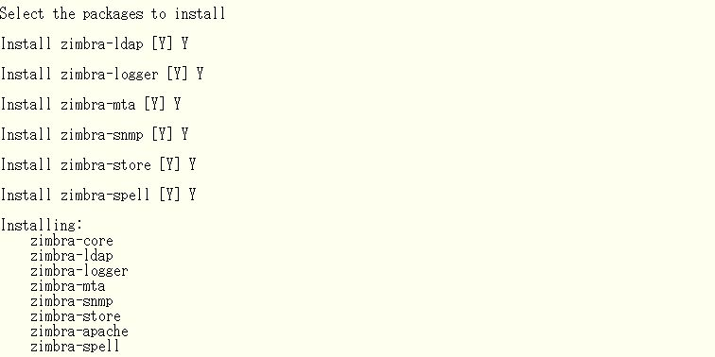
Yを押下し、各パッケージのインストールを行う。

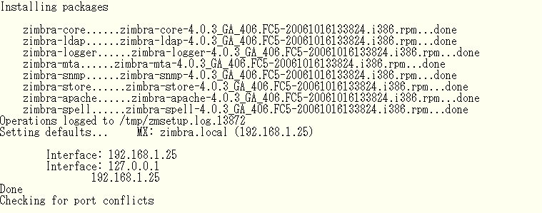
※ DNSのMX、Aレコードが解決されないとここでエラーが出る。
※ 解決されるMXレコードとzimbraのhostnameが違う場合には、インストーラーがhostnameへのドメイン変更をするかどうか聞いてくるので、MXレコードで解決されたドメインを再入力する。

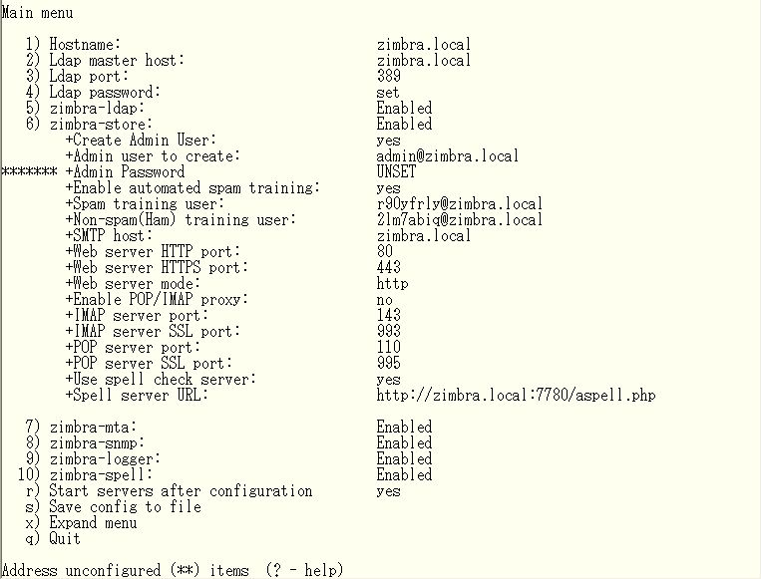
上記menu画面から各種設定コンフィグの変更が可能である。変更したい番号を入力し設定変更画面へ遷移する。

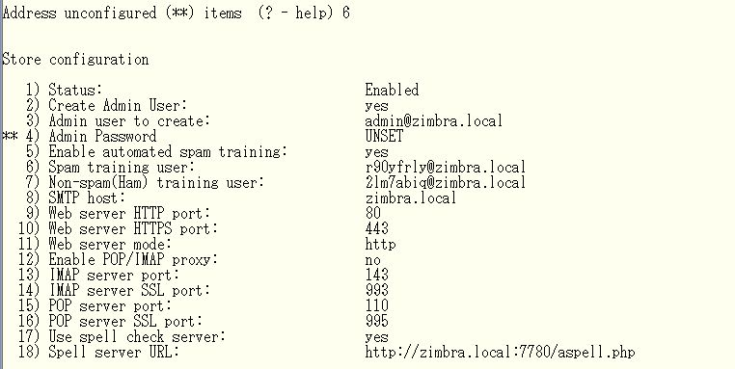
Zimbraのパスワードを設定するため 6番をタイプしEnterを押下する。

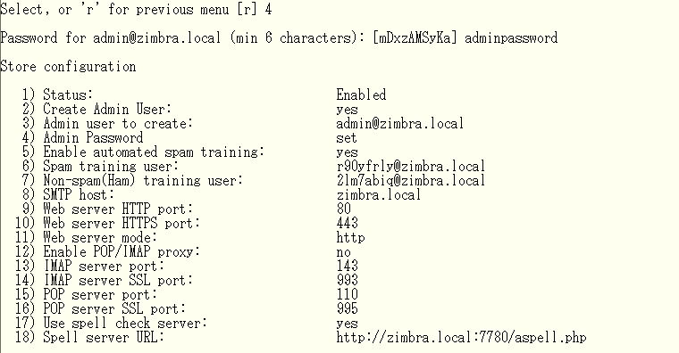
４番をタイプしEnterを押下するとパスワードを求められるのでパスワードを入力する。

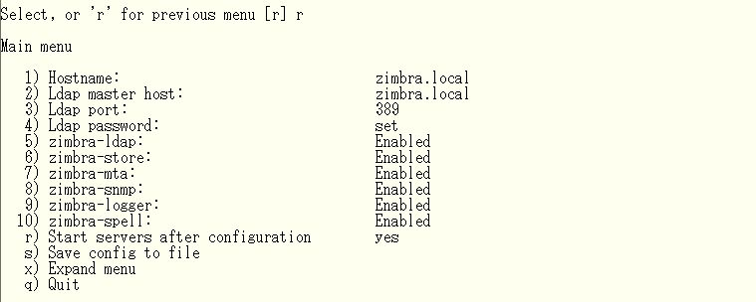
ｒ を入力しEnterを押下するとmenu画面に戻る。

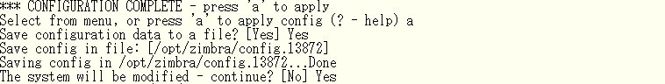
Select from menu, or press ‘a’ to apply config (? – help) にa を入力する。
Save configuration data to a file? [Yes] にYesを入力する。
The system will be modified – continue ? [No] にYesを入力する。

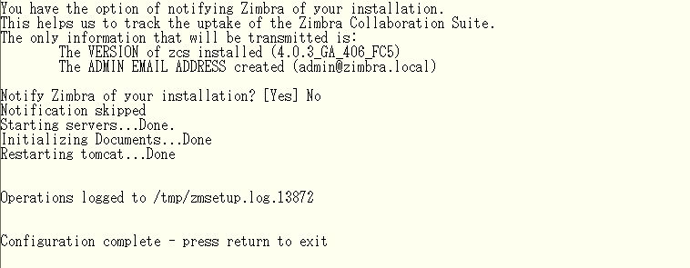
Notify Zimbra of your installation? [Yes] に Noを入力する。
Configuration complete – press return to exit でEnterを押下し設定が完了する。

４．Zimbra 操作

4.1ユーザ画面
https://[zimbra.local]/からユーザ画面を見ることができる。
- []内は、各環境で設定したzimbraサーバーの名前解決されるものを入力。

4.2管理者画面
https://[zimbra.local]:7071/zimbraAdminから管理者画面を見ることができる。
※httpsであることに注意。

Usernameにadmin@zimbra.local パスワードにインストール時に設定したパスワードを入力する。
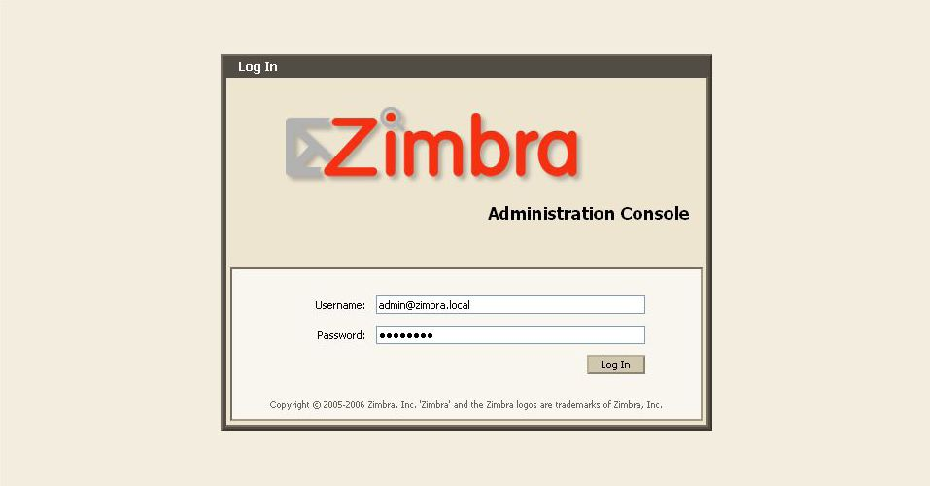

管理者画面の設定画面である。
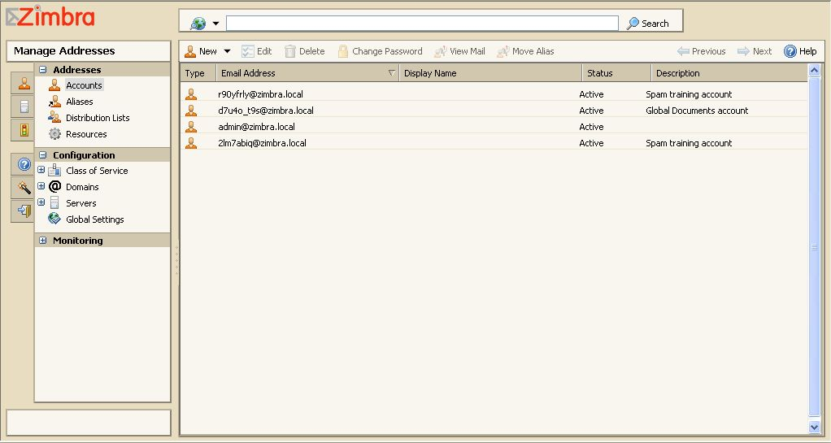
上記項目から各設定を行うことが可能。

５．Zimbraバックアップ及びリストア

5.1バックアップ
[root@zimbra opt]# cp –rp /opt/zimbra /opt/backup/
Zimbraがインストールされる/opt/zimbraをファイルの所有者、アクセス権を保持したまたバックアップを行う。
※zimbraを停止させずにバックアップを行っている。

5.2リストア

Zimbraが壊れた状態でzimbraを停止できれば以下コマンドでプロセスをストップする。
[zimbra@zimbra ~]$ zmcontrol stop

ストップできないようであればkillコマンドですべてのZimbraプロセスをストップさせる。
[root@zimbra opt]# ps aux | grep zimbra
[root@zimbra opt]# kill XXXXX

壊れたzimbraを他の場所へ移動する。
[root@zimbra opt]#mv –rp /opt/zimbra /opt/broken/

バックアップしたファイルを/opt/zimbraに配置する。
[root@zimbra opt]#cp –rp /opt/backup/zimbra /opt/zimbra

Zimbraユーザになり起動する。
[zimbra@zimbra ~]$ zmcontrol start
Host zimbra.local
Starting ldap...Done.

起動するがすべてのzimbraプロセスが起動しない場合は再度停止、起動を行う。
※バックアップ時にzimbraを停止させずにバックアップをとっているため他のパッケージのPIDを記録し起動済みと判断している。

[zimbra@zimbra ~]$ zmcontrol stop
Host zimbra.local
Stopping mta...Done
Stopping spell...Done
Stopping snmp...Done
Stopping antivirus...Done
Stopping antispam...Done
Stopping imapproxy...Done
Stopping mailbox...FAILED
Killing mysqld with pid 11714 /opt/zimbra/bin/mysql.server: line 58: kill: (11714) - No such process
.............................. gave up waiting!

Stopping logger...Done
Stopping ldap...Done

※上記のエラーのように起動していないプロセスIDをzimbraが停止させようとしてエラーがでる場合がある。

[zimbra@zimbra ~]$ zmcontrol start
Host zimbra.local
Starting ldap...Done.
Starting logger...Done.
Starting mailbox...Done.
Starting antispam...Done.
Starting antivirus...Done.
Starting snmp...Done.
Starting spell...Done.
Starting mta...Done.

上記のようにすべてのソフトが立ち上がればリストア完了である。バックアップ時にzimbraを停止させてからバックアップをとれば今回のようなエラーはでない。メールサーバとしての機能を停止させることは好ましくないため今回は上記のバックアップ手順を紹介した。有償版のNetwork Edtionであれば、zimbraを停止させずにバックアップを取る機能が乗っている。

6. log ファイル

/var/log/zimbra.log
/tmp/zmsetup.log.*
/tmp/install.log.*
/tmp/swatch.out
/opt/zimbra/log フォルダ以下

7 zimbra設定
本章では、zimbra設定のポイントとなる設定項目、及び特殊な設定が必要なケースのみを取り上げ説明していく。
他の詳細設定が必要な場合は以下URLから参照可能である。
http://wiki.zimbra.com/index.php?title=Main_Page

7.1コマンドでのアカウント設定

ユーザ追加コマンド
[zimbra@zimbra ~]zmprov ca sakai@zimbra.local password

メーリングリスト作成
[zimbra@zimbra ~]zmprov cdl staff@zimbra.local

メーリングリストへユーザ追加
[zimbra@zimbra ~]zmprov adlm staff@zimbra.local sakai@zimbra.local

エイリアス作成
[zimbra@zimbra ~]zmprov aaa sakai@zimbra.local sakaijun@zimbra.local

7.2 HTTPS の利用
[zimbra@zimbra ~]$ zmtlsctl https
[zimbra@zimbra ~]$ tomcat stop;tomcat start

設定後HTTPSでの利用が可能
https://zimbra.local/

7.3 Zimbraのプロビジョニング表示
[zimbra@zimbra ~]$ zmprov gs zimbra.locaｌ

7.4 POP over SSL の停止
プロビジョニングからgrepで確認
[zimbra@zimbra ~]$ zmprov gs zimbra.local | grep Pop
zimbraPop3BindOnStartup: TRUE
zimbraPop3BindPort: 110
zimbraPop3CleartextLoginEnabled: TRUE
zimbraPop3NumThreads: 20
zimbraPop3ProxyBindPort: 110
zimbraPop3SSLBindOnStartup: TRUE
zimbraPop3SSLBindPort: 995
zimbraPop3SSLProxyBindPort: 995
zimbraPop3SSLServerEnabled: TRUE
zimbraPop3ServerEnabled: FALSE

確認した項目をzmprov ms で設定を変更
[zimbra@zimbra ~]$ zmprov ms zimbra.local zimbraPop3SSLServerEnabled FALSE

Tomcatの再起動
[zimbra@zimbra ~]$ tomcat stop;tomcat start

7.5 SMTP over SSL port 465 設定
クライアントソフトがOutlook 2003 SP2であればSMTP over SSLが可能である。以下SMTP over SSL の設定項目である。

[root@zimbra zcs]# vi /opt/zimbra/postfix-2.2.9/conf/master.cf
#smtps inet n - n - - smtpd
# -o smtpd_tls_wrappermode=yes -o smtpd_sasl_auth_enable=yes
上記コメントアウトをはずす。

Postfixの再起動
[root@zimbra zcs]# su - zimbra
[zimbra@zimbra ~]$ postfix reload

８．アンインストール

[zimbra@zimbra ~]#su - zimbra
[zimbra@zimbra ~]zmcontrol stop
[zimbra@zimbra ~]exit
Zimbraのプロセスを落とす
[root@zimbra ~]#ps -ef | grep -i zimbra
[root@zimbra ~]#kill -9 <pid>
[root@zimbra ~]#df
上記コマンドで”amavisd”があれば、
[root@zimbra ~]#umount /opt/zimbra/amavisd<-new-blah>/tmp
[root@zimbra ~]#cd /tmp/zcs/
[root@zimbra ~]#./install.sh -u
[root@zimbra ~]#rm -rf /opt/zimbra
[root@zimbra ~]#rm -rf /var/log/*zimbra* rm -rf /tmp/*zimbra* rm -rf /tmp/hsperfdata* rm [root@zimbra ~]#-rf /tmp/install.*
[root@zimbra ~]#rm -rf /tmp/*swatch*
[root@zimbra ~]#rm -rf /tmp/log*
[root@zimbra ~]#userdel zimbra
[root@zimbra ~]#userdel postfix
[root@zimbra ~]#groupdel zimbra
[root@zimbra ~]#groupdel postfix

９．参考資料

zimbra Home Page
http://www.zimbra.com/index.html
zimbra wiki
http://wiki.zimbra.com/index.php?title=Main_Page
zimbra document
http://www.zimbra.com/community/documentation.html
Quick Start Installation Guide
http://www.zimbra.com/pdf/Zimbra%20OS%20Quick%20Start.pdf
Admin Guide
http://www.zimbra.com/pdf/Zimbra%20OS%20Admin%20Guide.pdf

